***NEWS RELEASE***　　　　　　　　　[国土交通省 神戸運輸監理部](https://wwwtb.mlit.go.jp/kobe/index.html)



こうべぇ

海事振興部　貨物・港運課

令和７年７月１８日資料配布

知らない神戸港を発見

～須磨学園高等学校のみなさんに「出前授業」を実施～

神戸運輸監理部は、海事人材の確保・育成に向けて、学生・生徒などを対象に「海」や「船」、「港」に興味を持ち理解を深めてもらうことを目的に、関係団体と連携して出前授業を実施しています。今般、[港湾職業能力開発短期大学校神戸校](https://www3.jeed.go.jp/hyogo/college/)及び神戸国際コンテナターミナルを運営している[商船港運株式会社](https://www.shosen-koun.com/)と「産官学」で協働し、[須磨学園高等学校](https://www.suma.ac.jp/)生徒のみなさんに出前授業を実施しました。

船舶による海上物流は、我が国における国際貿易量（重量ベース）の９９．６％を占めているほか、国内の物流量の約４割を担っており、我が国で暮らす人々の生活を支える重要な役割を果たしています。しかし、「海運」や「港」に関わる海事産業は、普段一般の方々の目に触れる機会が少なくあまり知られていません。

なかでも港湾運送業においては港湾労働者不足の実態等を踏まえ、国土交通省は今後講ずるべき施策を取りまとめた「[港湾労働者不足対策等アクションプラン2025](https://www.mlit.go.jp/report/press/port02_hh_000210.html)」を本年６月に策定しました。その冒頭では「港湾運送の魅力の発信」が掲げられておりますが、神戸運輸監理部では、その重要性を知っていただくため、幅広く国民の皆様や次世代を担う子供達に出前授業を継続的に実施しています。

今回、[須磨学園高等学校](https://www.suma.ac.jp/)より、生徒さんの将来の進路について具体的に考える機会として出前授業の依頼があり、７月１５日（内航船の日）に実施しました。

まず、[港湾職業能力開発短期大学校神戸校](https://www3.jeed.go.jp/hyogo/college/)（以下「港湾短大」）では、はじめに神戸運輸監理部職員から生徒のみなさんに、海上物流が自分たちの生活を支えていることや、神戸港をはじめとする港の役割や重要性について講話を行い、「日本の１年間貿易総重量をスカイツリーで例えると何本？」、「世界を巡るコンテナを１年分つなげると何キロ？」など、身近に感じる具体例を出しながら理解を深めてもらいました。

次に、港湾で荷役作業を経験したことのある港湾短大港湾技術科講師から、港湾荷役の実態や同短大の港湾技術科で得られる資格などを紹介いただき、生徒の皆さんは港湾荷役の花形であるガントリークレーン※１のシミュレーター操作を体験してもらいました。続いて、港湾流通科講師から通関業について解説を受け、通関書類の作成体験をすることで、関税の仕組みなども学んでもらいました。

そして、神戸国際コンテナターミナルに移動し、コンテナ物流のオペレーションをしている[商船港運株式会社](https://www.shosen-koun.com/)のスタッフからコンテナターミナルの機能を紹介いただき、建物屋上からコンテナヤード全体を見学してもらいました。最後に本船が着岸する岸壁に移動し、ガントリークレーンの巨大さを実感してもらうとともに、トランステナー※２によるコンテナ荷役の現場を間近で見学してもらいました。

生徒の皆さんからは、「近くに住んでいるのに知らなかったことを勉強することができた」、「ガントリークレーンの操作が難しかった」「今話題の関税の話が聞けるとは思っていなかった」「ガントリークレーンは思っていたより大きかった」などの感想がありました。

神戸運輸監理部では、今後も関係団体と連携し、海や船、港の魅力と、海事産業の魅力を発信し興味を深めてもらうとともに、海事人材の確保・育成に向けた取組を引き続き行って参ります。

**出前授業の概要**

日　時　：　令和７年７月１５日(火)　１３：００～１６：５０

場　所　：　[港湾職業能力開発短期大学校神戸校](https://www3.jeed.go.jp/hyogo/college/)及び[神戸国際コンテナターミナル](https://www.shosen-koun.com/services/port/terminal/kict/)

　対　象　：　[私立須磨学園高等学校](https://www.suma.ac.jp/)１年生　１２名

　内　容　：　海上物流及び港湾について解説、ガントリークレーンシミュレータ操作体験、

通関業解説及び書類作成体験、コンテナターミナル見学

※１：港でのコンテナの積み卸しに使用される大型クレーン。レール上を移動する構造。

※２：コンテナヤード内のコンテナの移動やシャーシへの積み卸しを行う移動式クレーン。

タイヤ式とレール式がある。

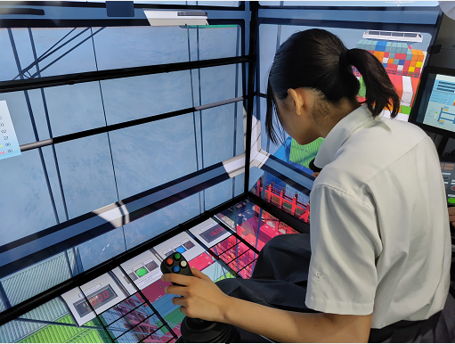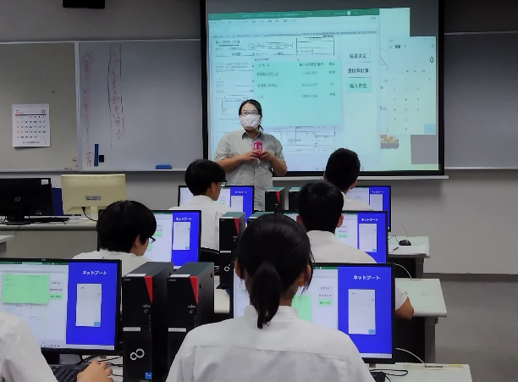

ガントリークレーンシミュレータ操作体験

港湾短大での講義

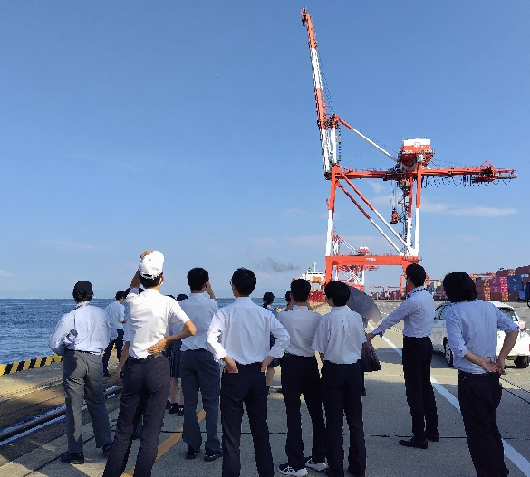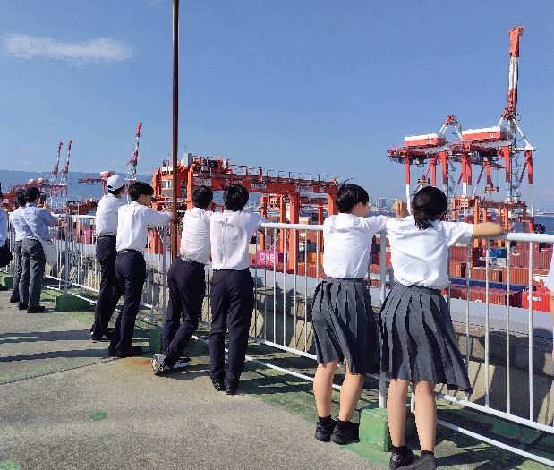

岸壁でガントリークレーンを間近に見学

屋上からコンテナターミナル見学

|  |  |  |
| --- | --- | --- |
| 配布先 |  | 問い合わせ先 |
| 神戸海運記者クラブ | [神戸運輸監理部](https://wwwtb.mlit.go.jp/kobe/index.html)　海事振興部　貨物・港運課  担当：豊永  電話：０７８－３２１－３１４７（直通） |

※上記以外の実施風景の写真や詳細なカリキュラムが必要な方はご連絡ください。